EMENDA ADITIVA Nº ____ AO PROJETO DE LEI ORDINÁRIA Nº 424/2025

ESTABELECE AS DIRETRIZES PARA ELABORAÇÃO DA LEI ORÇAMENTÁRIA ANUAL DO MUNICÍPIO DE SETE LAGOAS PARA O EXERCÍCIO DE 2026 E DÁ OUTRAS PROVIDÊNCIAS.

Art. 1º. Acrescenta o seguinte projeto prioritário no Anexo de Metas e Prioridades 2026 do Projeto de Lei nº 424/2025:

Órgão: | Secretaria Municipal de Meio Ambiente e Sustentabilidade
DIRETRIZ: | PLANEJAMENTO URBANO PARA UMA CIDADE MELHOR
PROGRAMA: | 2070 – Resíduos Sólidos
Projetos Prioritários 2026 | PRODUTO
Projetos Prioritários 2026 | Descrição do produto | Unidade de medida | Quantidade | VALOR ESTIMADO
Implementação do Programa “Ecoentulho” – programa de coleta e destinação correta de entulho – com a instalação de caçambas para recolhimento de entulhos, especialmente, nos bairros Jardim dos Pequis, Bouganville, Barreiro, Nossa Senhora do Carmo, em cumprimento à Lei Municipal nº 8.887/2018. | Ecoentulho implementado | Unidade | 4 | R$ 20.000,00

Sete Lagoas, 16 de junho de 2025.
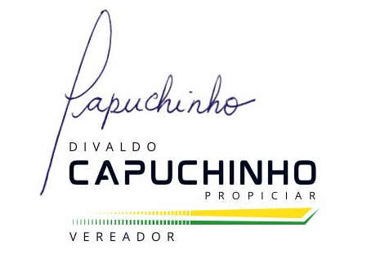

JUSTIFICATIVA

A presente Emenda Aditiva objetiva incluir como prioridade a instalação de caçambas para o recolhimento de entulhos, especialmente, nos bairros Jardim dos Pequis, Bouganville, Barreiro, Nossa Senhora do Carmo, em cumprimento à Lei Municipal nº 8.887/2018.

Pelos fatos expostos e pela relevância do tema, considerando, ainda, a constitucionalidade da presente emenda, requeiro o apoio dos nobres pares para a sua aprovação, por se tratar de assunto de relevante interesse público.

